SIMULAÇÃO VHDL DO PROCESSADOR MRstd (MIPS reduzido standard)

Fernando Gehm Moraes
Ney Laert Vilar Calazans
18/novembro/2009

- Salve em um diretório os seguintes arquivos disponíveis na página de conteúdos da disciplina:
- mips_multiciclo.vhd
- mrStd_tb.vhd
- rotinas_aninhadas.asm
- A montagem de código pode ser feita automaticamente pelo simulador MARS. Abrir no simulador MARS o arquivo “rotinas_aninhadas.asm” e teclar F3. A seguir na opção de menu “File” do simulador selecione a opção “Memory Dump”, salvando os segmentos de texto e dados como já discutido em aula (usem “Dump Format” selecionando “Text/Data Segment Window” e salve-os como, por exemplo, prog.log e data.log, respectivamente). Após isto, feche o simulador MARS.
- Adaptação do código objeto para leitura pelo simulador VHDL – Comece concatenando os dois arquivos em um único, denominado “rotinas.txt”. Abra o arquivo “rotinas.txt”, e o modifique-o da seguinte forma:
- Elimine o cabeçalho do arquivo texto gerado e acrescente no seu lugar uma linha antes da primeira linha contendo o código objeto do programa. A nova linha deve conter exatamente o texto Text Segment, iniciando na primeira coluna.
- DA mesma forma, substitua a linha imediatamente antes da área de dados por uma linha contendo apenas Data Segment, iniciando na primeira coluna.
- Deixe apenas as linhas do segmento de dados onde existem dados especificados no programa. Salve o arquivo “rotinas.txt” assim modificado. No exemplo em questão isto consiste em deixar no arquivo apenas a seguinte linha da área de dados:
0x10010000 0x00aa0000 0x0000bb00 0x000000cc 0x00000000
- No final, o conteúdo do arquivo deve corresponder a (mostra-se abaixo apenas o início e o fim do novo arquivo rotinas.txt):
Text Segment
0x00400000 0x3c011001 lui $1,4097 24 la $s1, var_a
0x00400004 0x34310004 ori $17,$1,4
0x00400008 0x8e310000 lw $17,0($17) 25 lw $s1, 0($s1)
....
0x004000c0 0x01f87821 addu $15,$15,$24 92 addu $t7,$t7,$t8
0x004000c4 0xafaf0004 sw $15,4($29) 93 sw $t7,4($sp)
0x004000c8 0x03e00008 jr $31 94 jr $ra

Data Segment
0x10010000 0x00aa0000 0x0000bb00 0x000000cc 0x00000000
- Lembre-se que as linhas contendo Text Segment e Data Segment foram inseridas manualmente no arquivo
- De 0x00400000 até 0x004000c8 estará o código objeto do programa.
- De 0x10010000 até o final da área de dados tem-se o código objeto da área de dados do programa.

- Abra o simulador ActiveHDL e crie um novo projeto, tendo arquivos fonte os seguintes:
- mips_multiciclo.vhd
- mrStd_tb.vhd
- rotinas.txt

- Compilar os fontes usando a opção “Compila All with File Reorder” e inicializar a simulação (Não omitam este passo, opção de menu é “Simulation → Initialize Simulation”). Ao simular, devem ser observados os seguintes sinais:

- Em um janela waveform inserir inicialmente os sinais ck, i, e PS (todos parte dos sinais do Bloco de Controle do processador) e um conjunto de registradores do banco de registradores. Abaixo, mostra-se como fazer a seleção dos sinais.

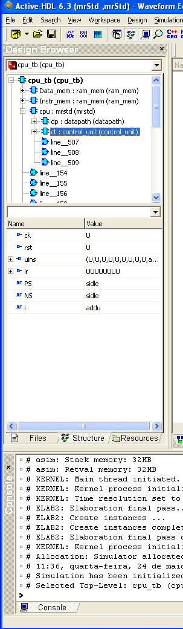 | 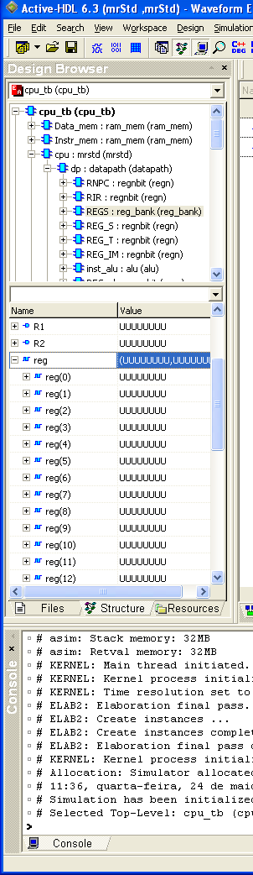 | Selecionar os seguintes registradores:  $t0, $t1,$t7, $t8 = R8, R9, R15, R24  $s1, $s2, $s3,$4 = R17, R18, R19, R20  $sp, $ra = R29, R31
(a) Seleção dos Sinais contidos no bloco de controle – ck, i, PS. | (a) Seleção dos Sinais contidos no banco de registradores.

- Simule o projeto por 1 us. A janela abaixo ilustra a forma de onda que deve resultar da simulação.

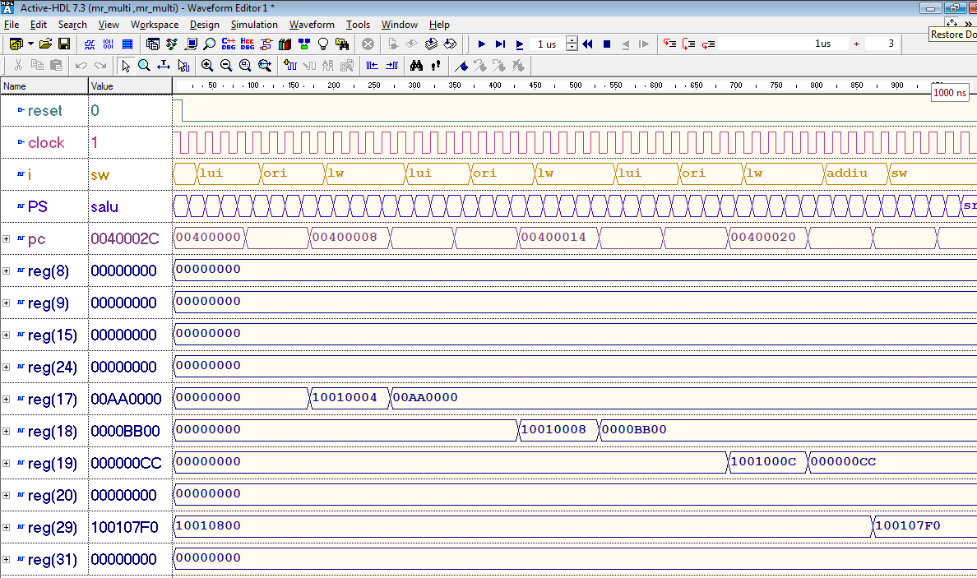
la $s1, var_a # inicializa as variáveis
lw $s1, 0($s1)
la $s2, var_b
lw $s2, 0($s2)
la $s3, var_c
lw $s3, 0($s3)

addiu $sp,$sp,-16 # aloca 4 posições na pilha

- As 4 instruções seguintes correspondem à escrita na pilha, memória de dados:

sw $ra, 0($sp)
sw $s1, 4($sp)
sw $s2, 8($sp)
sw $s3,12($sp) # empilha o endereço ....

- Adicione a memória de dados na simulação (como se faz isto??)
- Re-simular o sistema por 1200ns
- Observar os endereços 7FC-7FF (em decimal, 2044 a 2047). Que valor está armazenado nestas posições? O que significa este dado neste lugar? Lembre-se que os dados são armazenados por um processador operando como little endian!

- Reinicialize a simulação e execute até 4.83 us, ou seja, até o final do programa. Comprove que se está no fim do programa a partir do valor do registrador PC (com quanto ele deve estar ao final do programa? Como “termina” este programa?)
- Isto ocorre porque ao final da execução da simulação há um salto end: j end. Ou seja, o fica em laço eterno executando esta última instrução.

- TAREFA: modifique o programa de tal forma que o resultado seja escrito em uma posição de memória, e mostre esta posição de memória com o valor lá armazenado (00AABBCC). O valor desta soma está também no registrador $s4 (registrador 20), o qual é escrito em 4650 ns. Usar um la e um sw, adicionados ao final do código.

RESPONDER
- Algumas instruções do processador poderiam gravar o resultado da operação da ULA diretamente no banco de registradores, executando-as em 3 ciclos ao invés de 4. Pede-se:
- Cite quais instruções poderiam ser executadas em 3 ciclos.
- Qual a possível conseqüência desta alteração na duração do ciclo de clock?
- Como o bloco de dados poderia ser modificado para atender a esta modificação?
- Um projetista resolveu economizar hardware, e moveu o comparador utilizado nos saltos (BEQ, BGEZ, BLEZ, BNE) para a ULA. Que conseqüências haveriam? Os saltos seriam realizados? Explique.
- Que modificações seriam necessárias no processador multi-ciclo para operar com memória unificada (modelo Von Neumann)? Há aumento/redução no número de ciclos de relógio para a execução das instruções?
- Considerando apenas os tempos de acesso às memórias, escrita nos registradores, banco de registradores e ULA, supor os seguintes tempos:

- Memória de instruções: gasta 2ns para leitura.
- Memória de dados: gasta 2ns para leitura ou escrita.
- Banco de registradores: gasta 2ns para leitura ou escrita.
- ULA: gasta 4ns para executar.
- Tempo de escrita nos registradores: gasta 1ns.

- Qual o período mínimo de relógio para a implementação multi-ciclo? Diga quais registradores são escritos e o “trabalho” executado no ciclo. O primeiro ciclo já está detalhado.
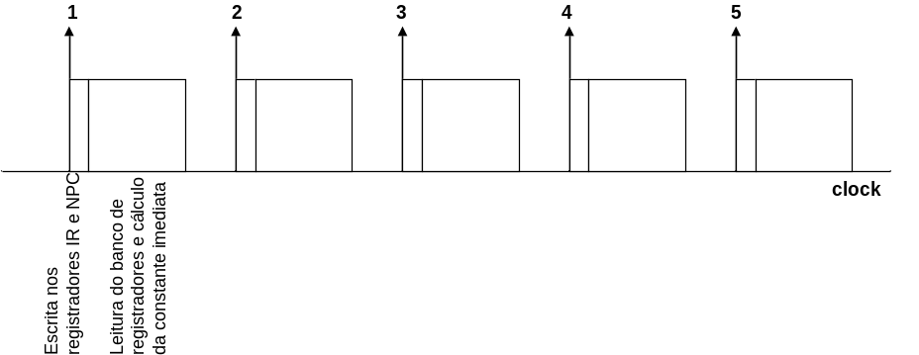
- Qual o período mínimo de relógio para a implementação monociclo?

- Qual o estágio que realiza a menor quantidade de trabalho? Este estágio poderia ser removido? Qual o benefício em termos de desempenho?

